Мастер класс по изготовлению поделки к 23 февраля «Гоночная машинка для папы» с использованием бросового материала.

Подготовил воспитатель МДБОУ «Детский сад №43» ст. Старонижестеблиевская

Зубко Галина Александровна.

Данная поделка может быть использована в качестве подарка к 23 февраля, а также в сюжетно-ролевых играх .

Цели и задачи:

* Формировать умение изготовлять поделки  своими руками, используя в работе бросовый материал.
* Развивать  фантазию ребенка, воображение и зрительную память.
* Воспитывать чувство любви, гордости к солдатам - защитникам Отечества, усидчивость, терпение, аккуратность

Необходимые материалы для изготовления  гоночной машинки.

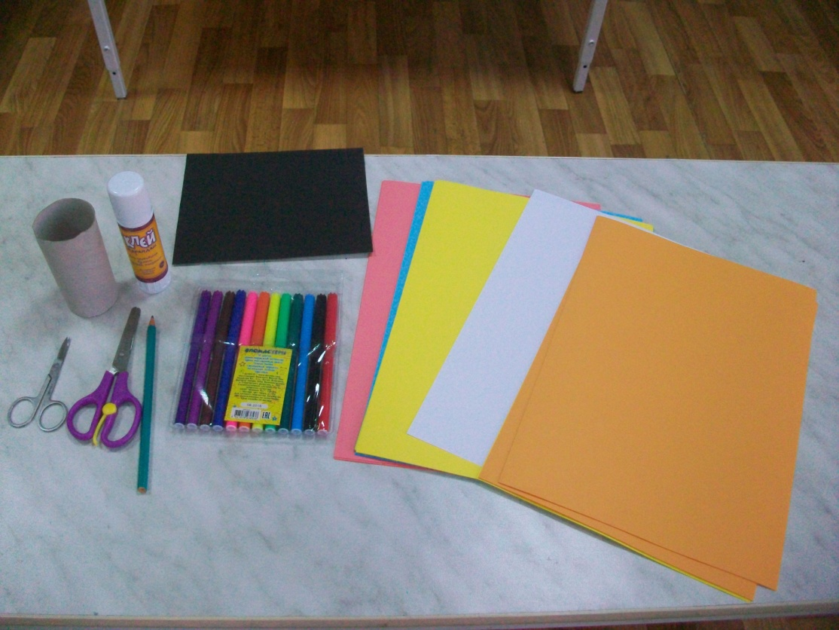

Обклеить втулку цветной бумагой.

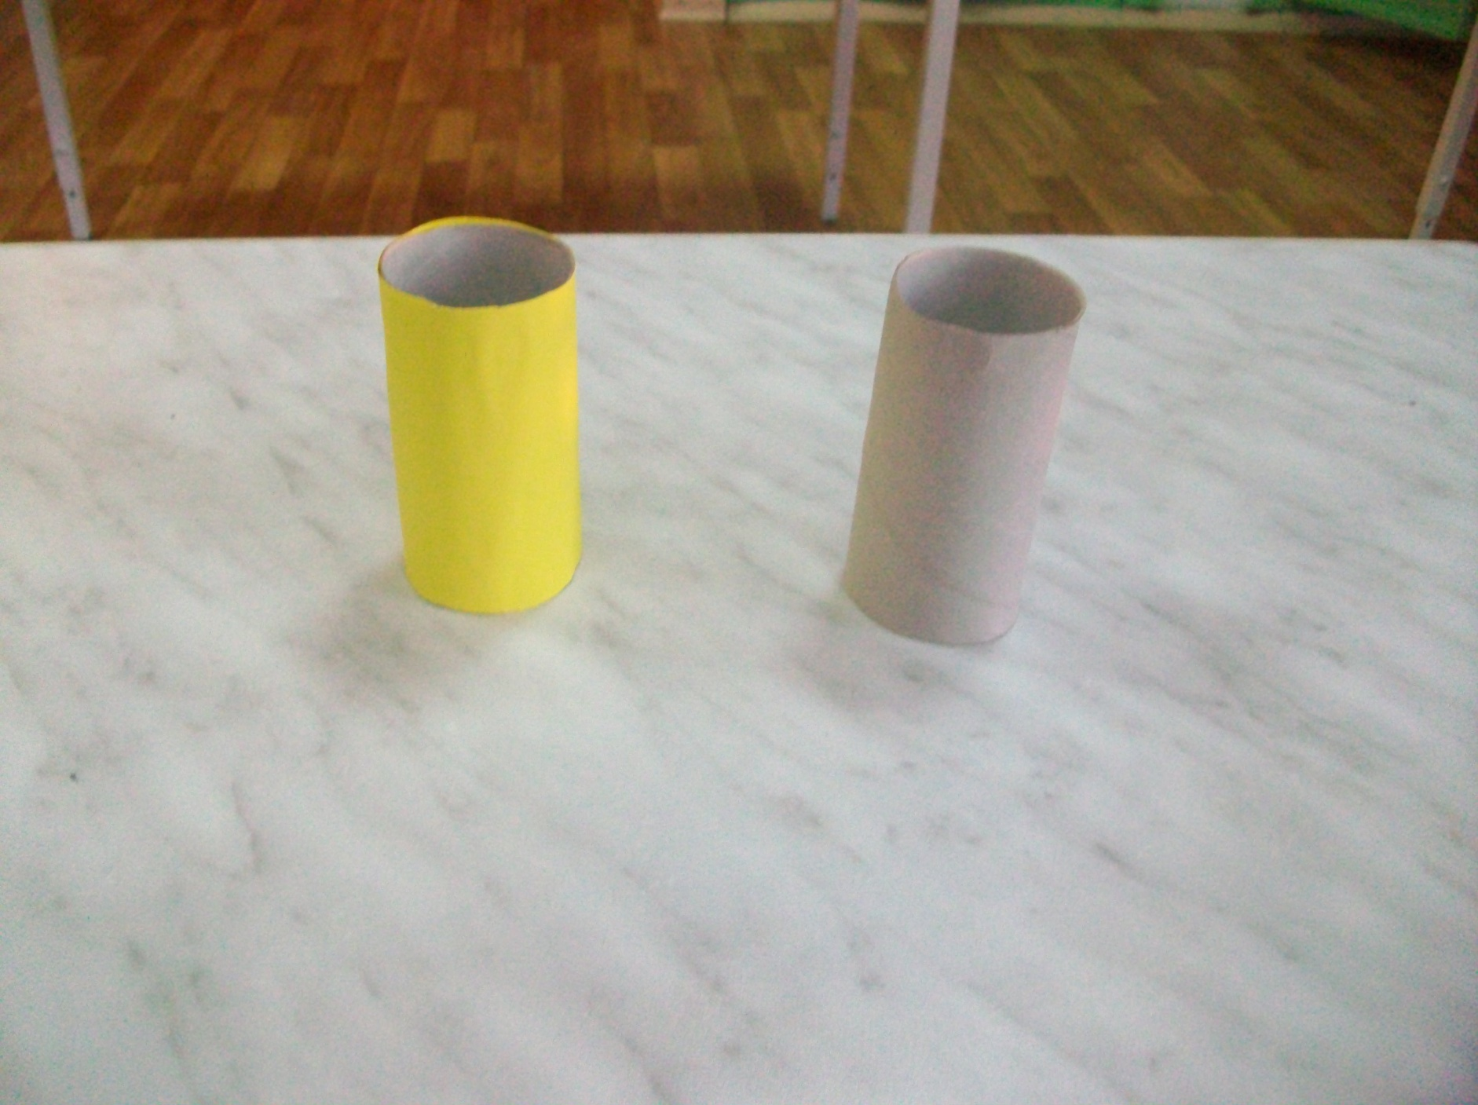

Вырезать из чёрного картона 4 больших круга , это будут шины а из белой бумаги -5 кругов поменьше, это будут диски и руль .

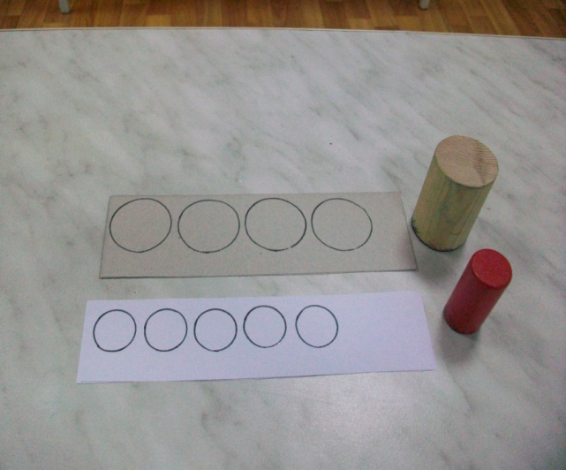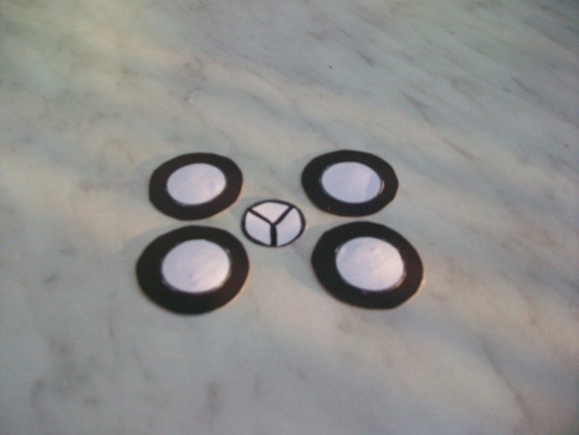

Прорезать в рулоне прямоугольное отверстие и сложить его в вдвое - это будет спинка сиденья . Спинку можно покрасить и приклеить.

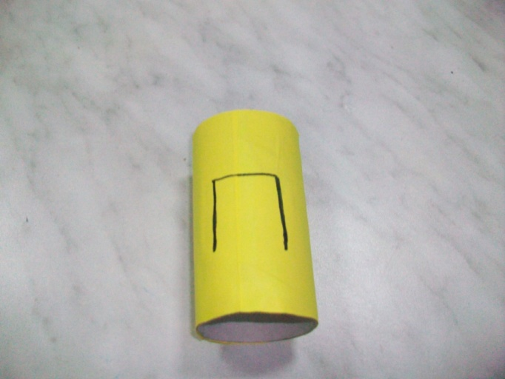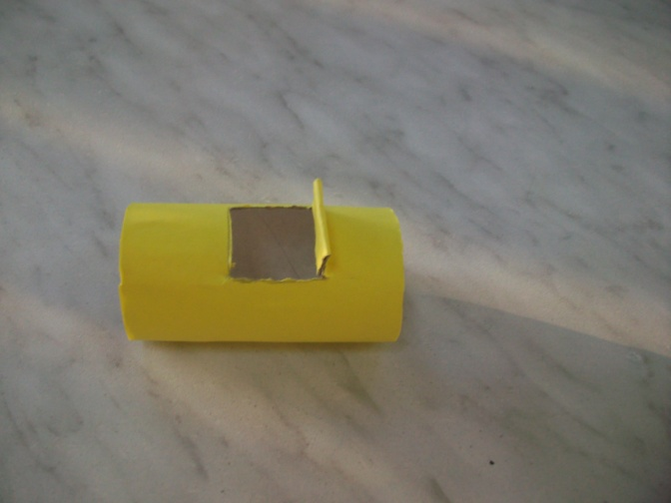

Приклеить руль напротив сиденья.

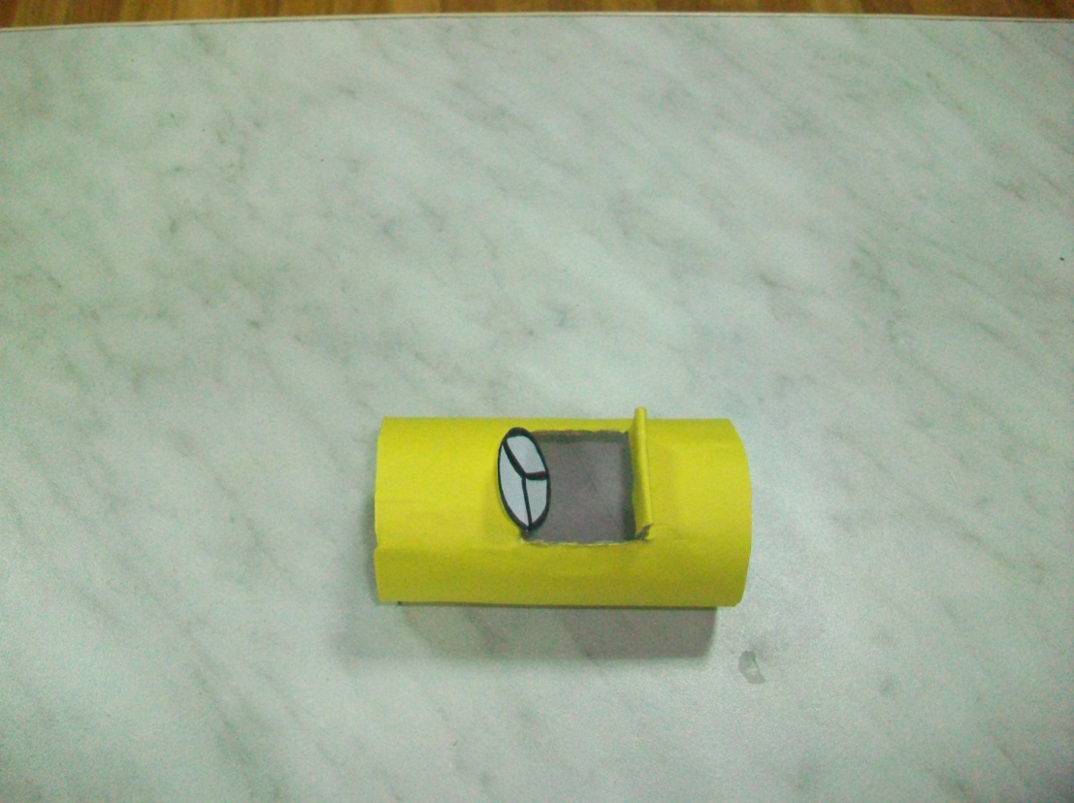

Приклеить колёса и украсить машинку различными полосками, можно разукрасить фломастерами.

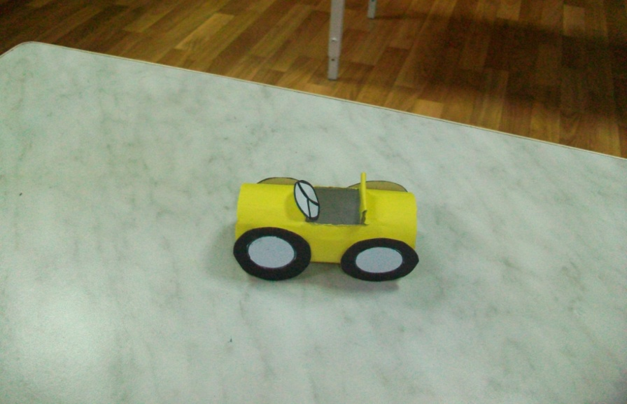

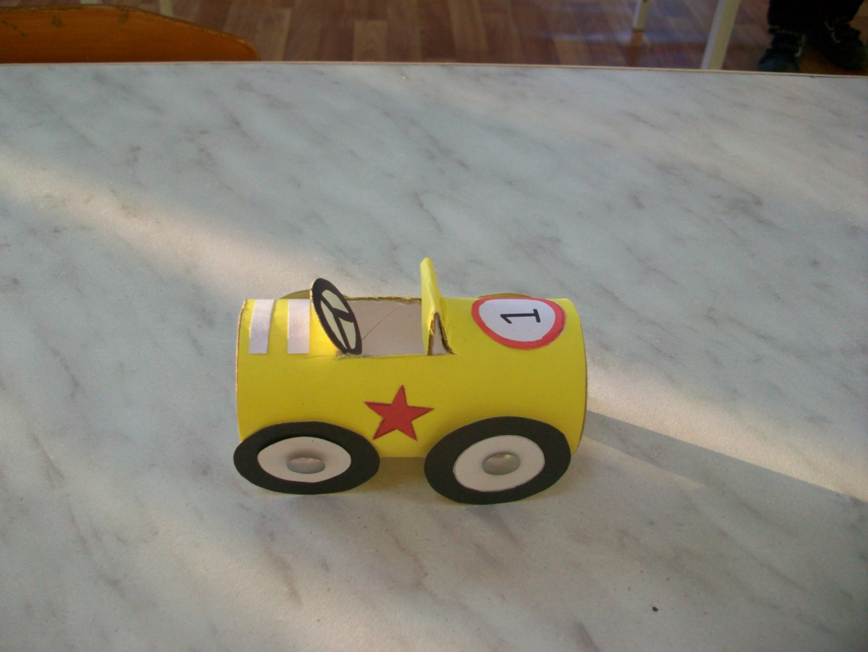

Закрепить машинку с помощью термопистолета к диску.

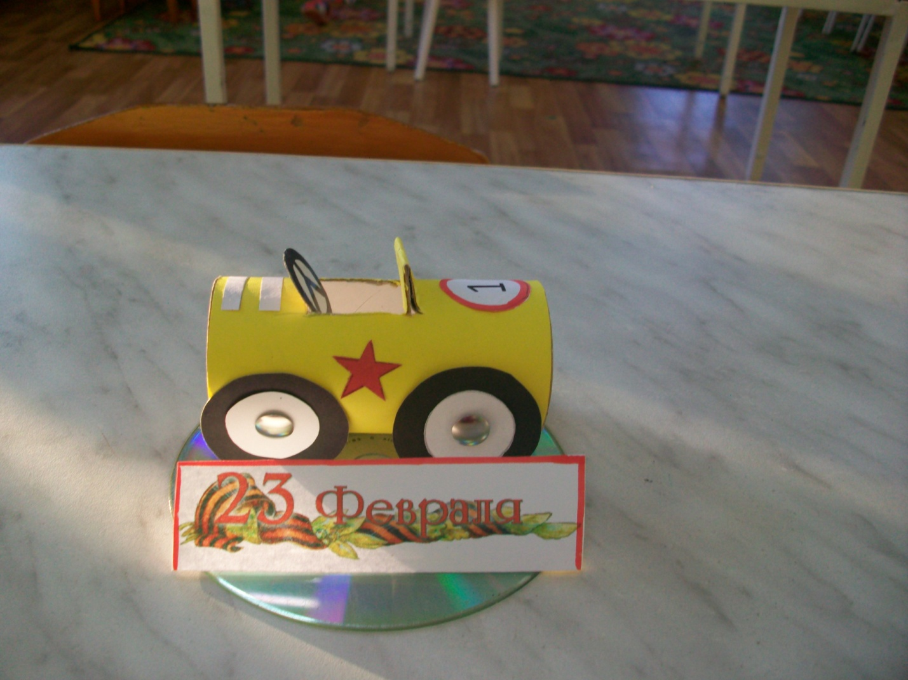

*Удачной работы и хорошего настроения!*